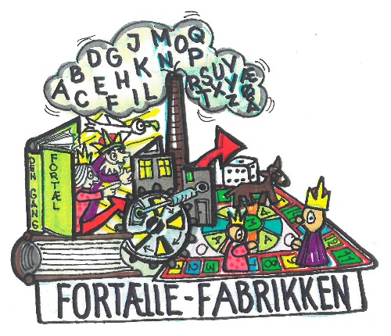
Samtykkeerklæring – FortælleFabrikken

Jeg/Vi giver hermed tilladelse til, at der må taget portrætbilleder af mit/vores barn til internt brug og dokumentation.

Jeg/Vi giver hermed tilladelse til, at portrætbilleder af mit/vores barn må offentliggøres af Holbæk Bibliotek og andre involverede parter som f.eks. forfatter og tilknyttede konsulenter – på trykte og digitale medier.

Samtykkeerklæringen kan til enhver tid trækkes tilbage ved henvendelse

Navn på forældre:_________________________________________________________________

________________________________________________________________________________

Barnets navn:_____________________________________________________________________

Forældreunderskrift:_______________________________________________________________

Dato:_________________________

Situationsbilleder, der må offentliggøres uden samtykke, defineres som billeder, hvor en aktivitet eller en situation er det egentlige formål med billedet. Det kan være legende børn i skoleklassen.

Det afgørende kriterium i forbindelse med vurdering af offentliggørelse af et situationsbillede er, at de(n) afbildede ikke med rimelighed må kunne føle sig udstillet, udnyttet eller krænket, f.eks. i markedsførings eller andet kommercielt øjemed. Billederne skal med andre ord være harmløse ud fra en normal betragtning.

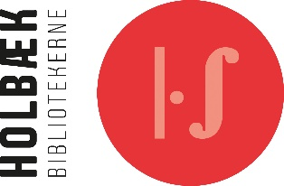
Modtager vi efterfølgende indvendinger mod offentliggørelsen af et situationsbillede, fjernes billedet.

